

**CURSO DE GRADUAÇÃO TECNOLÓGICA EM ANÁLISE E DESENVOLVIMENTO DE SISTEMAS**

**PROJETO INTEGRADOR: LABORATORIO DE PROGRAMAÇÃO**

KAIO GABRIEL DE OLIVEIRA AZEVEDO

**URNA ELETRONICA EM PYTHON**

UNIVERSIDADE SANTO AMARO - POLO REGISTRO-SP

2022

KAIO GABRIEL DE OLIVEIRA AZEVEDO

**LABORATORIO DE PROGRAMAÇÃO: URNA ELETRONICA EM PYTHON**

Trabalho de Projeto Integrador do Curso de Graduação em Analise e Desenvolvimento de Sistemas. Área de concentração: Programação. Orientador: Carlos Henrique Duarte Felisbino.

UNIVERSIDADE SANTO AMARO - POLO REGISTRO-SP

2022

Sumário

1. **RESUMO**
2. **Introdução**
3. **Requisitos do programa**
4. **Desenvolvimento da Solução**
5. **Execução do programa na IDE**
6. **Conclusão**
7. **Referencias**

**RESUMO**

Este documento explicará as etapas de programação na linguagem python para a criação de um protótipo de urna eletrônica, com os requisitos pré-definidos pelo professor do curso de Analise e Desenvolvimento de Sistemas para a realização do Projeto Integrador do curso. Nele conterá as etapas cruciais junto das referências que me chegaram a ter êxito em minha procura para atender todos os requisitos do projeto. Serão demostradas imagens do programa já em execução para análise do programa esteticamente, assim como seu código fonte e onde poderá encontra-lo no Github para ser analisado profundamente. Veremos também a IDE (Ambiente de desenvolvimento integrado) que foi utilizado.

**Palavras-Chave**: python; programação; Analise e Desenvolvimento de Sistemas.

1. **INTRODUÇÃO**

Esse trabalho tem como finalidade demonstrar um processo de desenvolvimento de um programa ou código fonte e introduzir qualquer pessoa a como é feito a programação de um programa em python. Busco incentivar as pessoas que estão lendo esse artigo e demonstrar como a programação é fácil e a comunidade dela nos ajuda. Buscando ser o mais breve possível não irei demonstrar uma das partes importantes do programa que seria o fluxograma, porém, o artigo vai ser para a demonstração de um programa funcional e como ele atende os requisitos.

1. **REQUISITOS DO PROGRAMA**

**Os requisitos do programa foram propostos pelo professor e são esses:**

• A urna deve apurar os votos para prefeito e vereadores de um município. Deve haver ao menos três candidatos para prefeito e dez candidatos para a câmara de vereadores.

• Ao iniciar a urna, deve ser apresentado um menu que indique as seguintes opções: Imprimir zerézima ou Iniciar Votação. Caso a opção de impressão da zerézima seja selecionada, deverá mostrar na tela que todos os candidatos estão sem votos computados. Já se a opção Iniciar Votação for escolhida, o programa deve ficar pronto para receber os votos.

• O candidato deve ser selecionado pelo eleitor com a inserção de seu número, sendo dois para prefeito e cinco para vereador. Ao digitar um número válido, deve mostrar o nome do candidato e seu respectivo partido, caso o número não exista, o programa deverá informar que o voto será computado como nulo. Sempre deve ocorrer a confirmação da escolha, além de permitir a opção de votar em branco.

• Quando um eleitor terminar de votar, o programa deverá apresentar a mensagem: “Finalizar a votação ou continuar”. Caso selecionada a opção continuar, deverá ficar pronto para receber o próximo voto e, caso selecionada a opção finalizar, deverá realizar a totalização dos votos, indicando o total de votos de cada candidato.

• Com base na totalização dos votos, o sistema deverá indicar o vencedor para prefeito e os três melhores colocados para o cargo de vereador. Caso haja empate para o cargo de prefeito, deve indicar que ocorrerá um segundo turno. Nenhum vereador pode ser eleito sem receber votos.

1. **Desenvolvimento da Solução**

**O primeiro requisito foi criar 3 candidatos para prefeito e 10 para vereadores:**

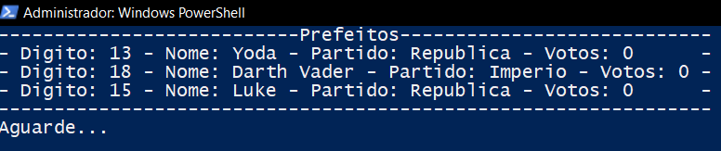

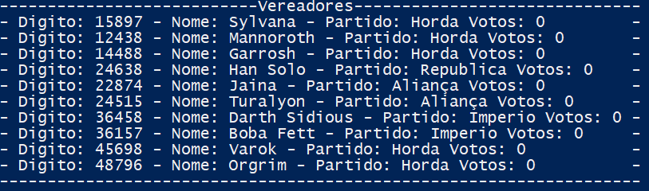

**O segundo requisito feito pelo professor foi para que o sistema demonstrasse a opção “Iniciar Votação” e também a opção “Imprimir Zerésima”:**

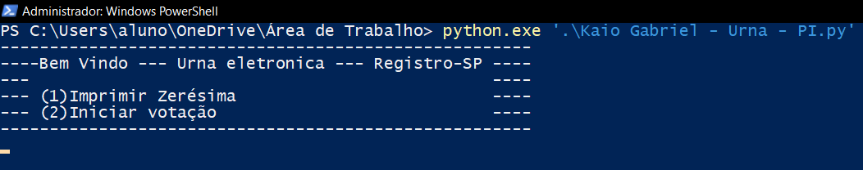

**Opção “Imprimir Zerésima”:**

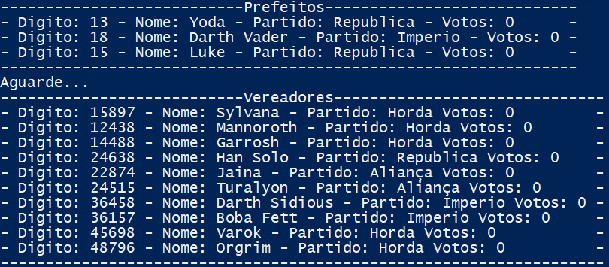

**Opção “Iniciar votação”:**

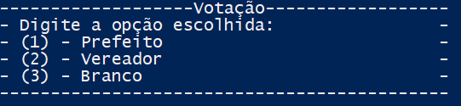

**O terceiro requisito o professor pede: candidato** deve ser selecionado pelo eleitor com a inserção de seu número:

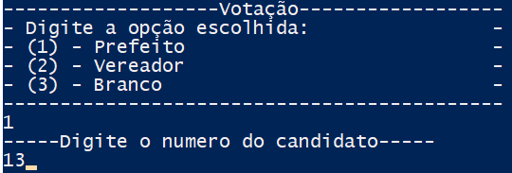

Ao digitar um número válido, deve mostrar o nome do candidato e seu respectivo partido:

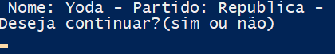

Caso o número não exista, o programa deverá informar que o voto será computado como nulo:

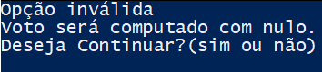

Sempre deve ocorrer a confirmação da escolha, além de permitir a opção de votar em branco:



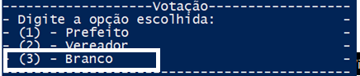

**O Quarto requisito**: Quando um eleitor terminar de votar, o programa deverá apresentar a mensagem: “Finalizar a votação ou continuar”:



Caso selecionada a opção finalizar, deverá realizar a totalização dos votos, indicando o total de votos de cada candidato:

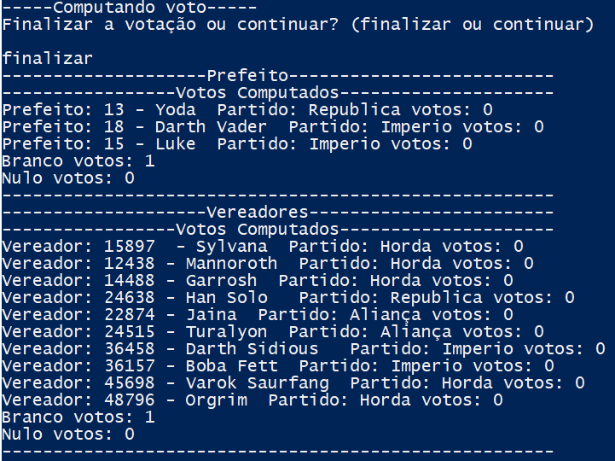

O **quinto requisito** pede que com base na totalização dos votos, o sistema deverá indicar o vencedor para prefeito e os três melhores colocados para o cargo de vereador:

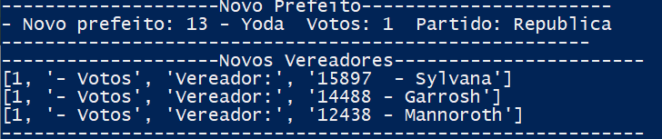

Caso haja empate para o cargo de prefeito, deve indicar que ocorrerá um segundo turno, nenhum vereador pode ser eleito sem receber votos:

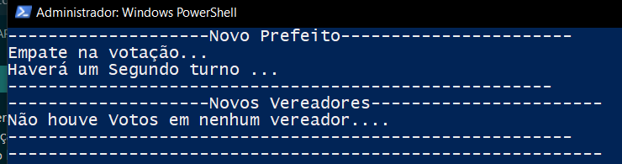

1. **Execução do programa na IDE**

Execução do sistema com visualização do código-fonte:

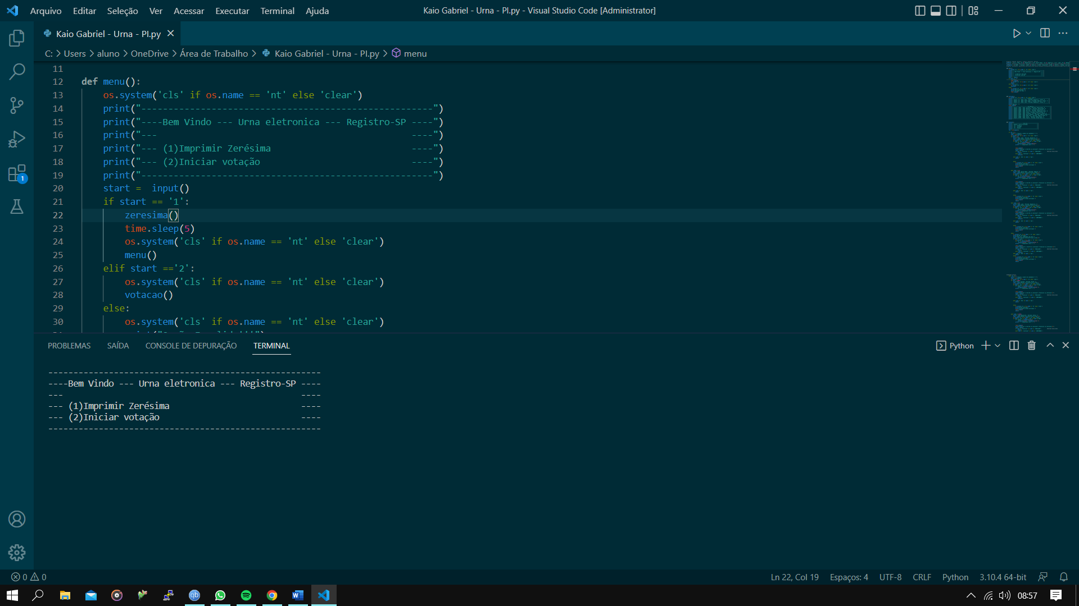

1. **Conclusão**

O projeto proposto foi bem desafiador no começo pela falta de prática em programação e de ser algo totalmente novo para mim. Se analisarmos o trabalho como um tudo para uma pessoa leiga é simples de ser feito, porém, por trás de tudo isso tem códigos e códigos complexos no começo e simples depois. Uma coisa importante e praticar, quanto mais eu praticava tentando desvendar um problema mais eu aprendia. O projeto foi um grande arco para minha aprendizagem sobre programação.

1. **Referencias**

Márcio Feitosa. **Como trabalhar com listas em Python**. Disponível em: <<https://www.devmedia.com.br/como-trabalhar-com-listas-em-python/37460>>

Acesso em: 14/06/2022.

Sidon. **obter os 3 maiores números de uma lista em python**. Disponível em: <<https://pt.stackoverflow.com/questions/223448/obter-os-3-maiores-n%C3%BAmeros-de-uma-lista-em-python>> Acesso em: 14/06/2022.

Augusto, Rodrigo. **Retornando somente o maior valor de uma lista Python**. Disponível em: <<https://pt.stackoverflow.com/questions/257905/retornando-somente-o-maior-valor-de-uma-lista-python>> Acesso em: 14/06/2022.

ANEXO A - [Codigo-Fonte da Urna](Kaio%20Gabriel%20-%20Urna%20-%20PI.py)